# Spring源码深度解读

# Spring整体架构与环境搭建

Spring框架架构图：

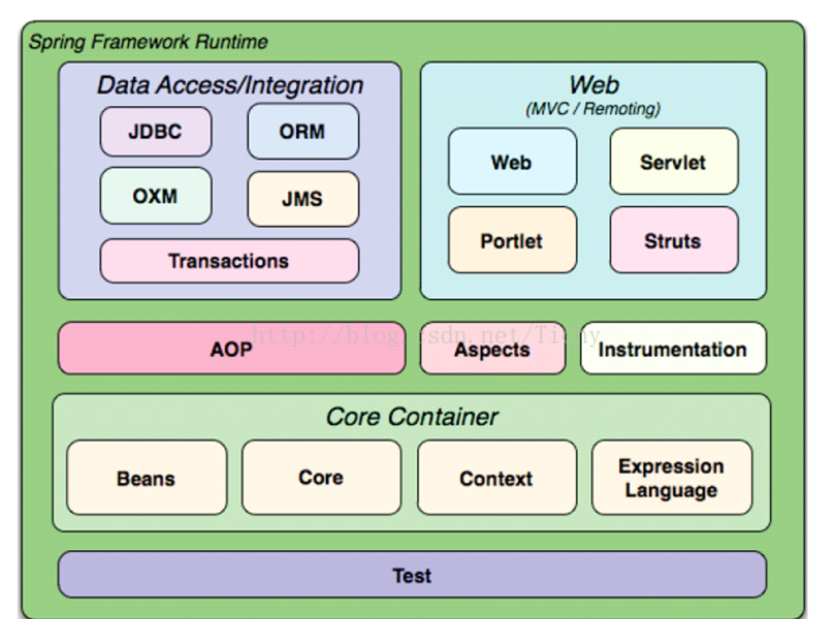

1.Core Container：核心容器包含Core、Beans、Context与Expression Language模块，Core与Beans框架的基础模块，提供IOC功能；核心概念就是Factory；Core包含核心的工具类；Beans用来生成Bean及产生依赖关系；Context提供了国际化、事件传播、资源加载、ApplicationContext是Context模块的关键；EL用于在运行时查询与操作对象；

2.Data Access：JDBC抽象层；ORM对象关系映射API；OXM提供了一个对Object/XML映射实现的抽象层；

3.Web：Web、Web-Servlet、Web-Structs、Web-Portlet；

4.AOP：

# 第二章 容器的基本实现

核心类：DefaultListableBeanFactory，